PROJET DES CERCLES
Une alternative possible
Le Projet des Cercles est une proposition d’alternative à la manière dont nous organisons aujourd’hui la vie collective.
Il naît d’une question simple :
quelles alternatives avons-nous ?
Le projet propose de construire une société dans laquelle la liberté de l’individu et la capacité de la collectivité à coopérer puissent coexister.
Le point de départ est l’individu.
Chaque personne possède la même dignité et aucune personne ne vaut plus qu’une autre. La collectivité naît de l’union volontaire des individus et de la nécessité de réaliser ensemble ce que personne ne pourrait réaliser seul.
Chacun est aussi important que les autres. Personne ne domine personne.
La liberté de chacun rencontre celle des autres.
Ma liberté ne s’arrête pas là où commence la tienne : elle commence avec la tienne.
De ce principe découle un rapport de réciprocité :
le besoin donne droit à recevoir ; la capacité engage à contribuer ; l’utilité pour la communauté mérite reconnaissance.
La contribution à la collectivité ne constitue pas une supériorité sur l’autre, de même que le besoin ne constitue pas une condition d’infériorité.
La société existe pour permettre aux personnes de vivre librement ensemble et pour mettre en commun ce qui est nécessaire pour que cette liberté puisse être concrète.

Les Cercles
Le Projet des Cercles organise la société à travers une structure fédérée de Cercles.
Un Cercle est une unité d’organisation et de décision de taille définie, constituée autour d’un but et d’un domaine de responsabilité spécifiques et reliée aux autres Cercles par une structure fédérée.
Chaque Cercle opère donc à l’intérieur d’un domaine déterminé.
Un Cercle de proximité s’occupe des questions qui concernent directement la communauté dans laquelle il opère.
Un Cercle de compétence traite en revanche de ce qui demande des connaissances ou des responsabilités spécifiques.
Les différents niveaux ne représentent pas une hiérarchie de la valeur des personnes.
Ils représentent une répartition des fonctions.
Aucun Cercle n’est supérieur aux individus qui le composent et aucun domaine de compétence ne devrait se transformer automatiquement en pouvoir personnel.
Les Cercles coopèrent, se coordonnent et se contrôlent mutuellement selon les règles établies par le système.
L’objectif est de permettre à la société de s’organiser à grande échelle sans concentrer de façon permanente le pouvoir entre les mains de quelques-uns.
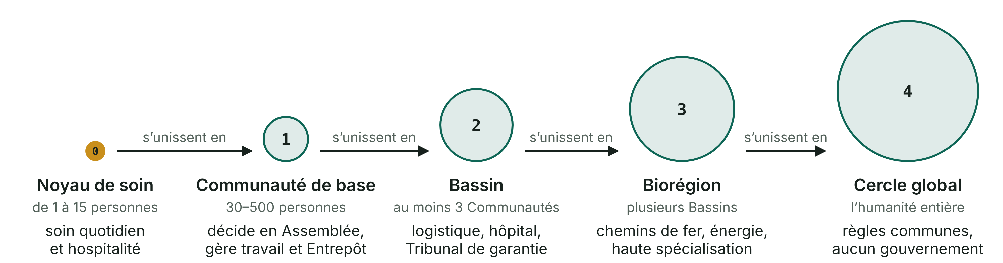
Les cinq niveaux, de la personne à la planète. Aucun niveau ne commande celui du dessous : chaque décision reste au niveau le plus proche qui peut la prendre.

Du besoin à la tâche
Le Projet des Cercles introduit un principe fondamental dans l’organisation de la production et des services :
le système ne part pas des tâches à attribuer. Il part des besoins à satisfaire.
D’abord on relève ce qui est nécessaire.
Ensuite on détermine ce qui doit être fait.
Enfin on organise qui devra le faire et comment.
Le travail ne détermine pas le besoin. C’est le besoin qui détermine le travail nécessaire.
Cela change la manière de concevoir l’organisation collective.
Une activité n’est pas maintenue simplement parce qu’elle existe.
Une production n’est pas considérée comme nécessaire du seul fait qu’elle peut être réalisée.
Une ressource n’est pas affectée là où existe le plus grand pouvoir d’achat, mais là où existe une nécessité que le système doit traiter selon ses propres règles.
La production, la logistique, les infrastructures et la contribution des personnes doivent donc être organisées à partir des nécessités réelles.
Le système doit pouvoir relever les besoins, en comprendre l’ampleur et transformer ces informations en organisation.
Les outils d’information et l’intelligence artificielle peuvent assister ce processus, mais ils restent des outils : le relevé et le traitement des informations ne constituent pas en eux-mêmes un pouvoir de décision.
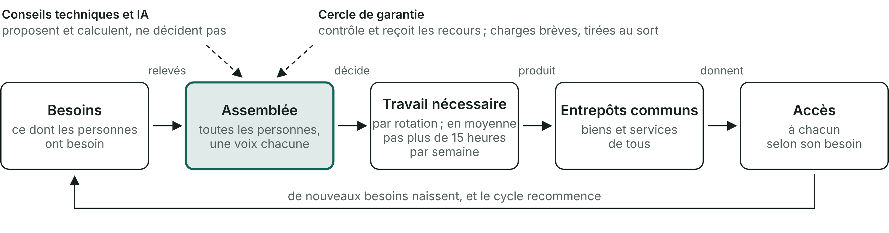
Comment fonctionne une Communauté : on part des besoins, l’Assemblée décide, le travail nécessaire remplit les Entrepôts et chacun y accède selon son besoin.

Organiser sans concentrer le pouvoir
Une société complexe a besoin d’organisation.
Il faut des personnes qui produisent, soignent, construisent, enseignent, conçoivent, transportent, entretiennent les infrastructures, gèrent les informations et accomplissent des milliers de fonctions différentes.
La spécialisation est donc nécessaire.
Le problème naît quand une fonction nécessaire devient une position permanente de pouvoir.
Le Projet des Cercles sépare donc, autant que possible, compétence, fonction et pouvoir personnel.
Une personne peut avoir une compétence spécifique sans devenir propriétaire de cette compétence.
Un Cercle peut avoir une responsabilité spécifique sans devenir propriétaire de la matière qu’il gère.
Une fonction peut demander de la continuité sans se transformer nécessairement en autorité permanente.
C’est pourquoi le système prévoit des instruments de transparence, de vérification, de contestation, de rotation des fonctions lorsque c’est possible et de répartition des responsabilités.
L’objectif est de construire de l’organisation sans construire une nouvelle classe de dominants.

La collectivité comme instrument de l’individu
Le rapport entre individu et collectivité constitue le centre du projet.
La collectivité possède des capacités que l’individu seul ne peut pas avoir.
Elle peut construire des hôpitaux, des réseaux énergétiques, des systèmes de transport, des infrastructures, des logements, des systèmes informatiques, des structures de recherche et de production à grande échelle.
Elle peut mettre en commun des connaissances et des ressources.
Elle peut affronter des problèmes qui dépassent les possibilités d’une seule personne.
Le Projet des Cercles reconnaît en même temps la valeur des capacités individuelles.
Celui qui sait faire quelque chose d’utile aux autres doit pouvoir être reconnu pour sa contribution.
Le mérite peut naître de la compétence, de l’engagement, de la créativité, de la connaissance, de la capacité à résoudre des problèmes ou simplement de la disponibilité à aider.
Le plus grand mérite est d’être utile à quelqu’un. Et plus grande est l’utilité que l’on parvient à créer pour les autres, plus grande peut être la reconnaissance.
Cette reconnaissance concerne la contribution, non la dignité de la personne.
Tous restent égaux dans leur dignité et dans leurs droits fondamentaux, même quand leurs contributions, leurs compétences et leurs responsabilités sont différentes.
La capacité individuelle devient ainsi une ressource pour la collectivité.
L’individu est le point de départ. La collectivité est l’instrument.

Un projet open source
Le Projet des Cercles naît et se développe comme projet open source.
La raison est simple : aucun individu ne possède à lui seul toutes les connaissances nécessaires pour construire une société.
Un système de cette complexité exige des compétences extrêmement diverses.
Le droit, la médecine, l’ingénierie, l’informatique, l’énergie, l’agriculture, l’architecture, la logistique, l’économie, la science, la sécurité, l’organisation, la communication et de très nombreux autres domaines doivent pouvoir contribuer à sa construction.
Le projet doit donc être accessible à ceux qui possèdent des connaissances différentes et veulent les mettre à disposition.
La Constitution, les Codes, les Annexes, la documentation technique, les projets d’infrastructure et les résultats des expérimentations doivent pouvoir être étudiés, vérifiés, critiqués et améliorés.
L’open source devient ainsi une partie de la méthode même de construction.
Le projet est rendu public afin que de nombreuses personnes puissent :
le lire → le critiquer → le vérifier → le corriger → l’améliorer → le développer.
La connaissance nécessaire à la construction du système ne doit pas se concentrer chez un seul auteur, groupe ou institution.
Celui qui participe à la construction peut laisser une trace vérifiable de sa contribution.
La connaissance reste publique et le processus de développement reste documenté.
L’objectif est de créer progressivement un système dans lequel la capacité de construire appartienne à la collectivité sans se transformer en propriété de quelqu’un sur la collectivité.

Un projet qui doit démontrer qu’il fonctionne
Le Projet des Cercles considère l’écriture comme le premier niveau de la conception.
Après la conception viennent la vérification, l’expérimentation et l’expérience concrète.
Le processus doit donc être continu :
conception → vérification → expérimentation → observation → correction → nouvelle version.
Les propositions doivent pouvoir être soumises à la critique.
Les erreurs doivent pouvoir être reconnues.
Les problèmes doivent pouvoir être documentés.
Les solutions doivent pouvoir être modifiées.
Un système qui ne peut pas être corrigé devient rapidement incapable de s’adapter à la réalité.
C’est pourquoi le projet doit rester ouvert à la révision même après son éventuelle application.
Sa solidité dépend de sa capacité à repérer ses propres erreurs et à les corriger.

De la théorie à la réalité
Le Projet des Cercles comprend à la fois une structure théorique et une construction matérielle.
La Constitution établit les principes fondamentaux et la structure générale.
Les Codes transforment ces principes en règles opérationnelles.
Les Annexes techniques développent des procédures, des critères et des spécifications.
Les infrastructures rendent matériellement possible ce que le système établit.
Cela signifie que la construction du projet théorique et celle des infrastructures doivent avancer en parallèle.
S’il est établi qu’un bien doit être disponible, il doit exister des systèmes capables de le produire, de le conserver et de le distribuer.
Si une gestion transparente des informations est prévue, il doit exister des systèmes informatiques capables de la rendre concrètement possible.
La théorie définit ce que le système doit rendre possible.
L’infrastructure permet de le réaliser.
C’est pourquoi la publication des textes représente le début de la construction.

Une possibilité concrète
Le Projet des Cercles part de la possibilité que ce dont nous avons hérité puisse être modifié.
Il propose de construire une structure suffisamment complète pour pouvoir être étudiée, discutée, vérifiée et, si nécessaire, corrigée.
La question dont il naît reste simple :
quelles alternatives avons-nous ?
Le Projet des Cercles tente d’y répondre en en construisant une.
Le projet commence par la personne, organise la collectivité et construit les outils nécessaires pour que l’une et l’autre puissent exister sans que l’une doive dominer l’autre.

À toi qui as lu jusqu’ici
Je ne sais pas si les conditions existent aujourd’hui pour essayer un système comme celui-ci, et je ne sais pas si elles existeront un jour. Je le publie quand même, parce que je le crois valable. Si dans cinquante ans quelqu’un se demande ce que l’on peut faire, il trouvera ici une base d’où partir.

